УДК 621.86.06:006.354 ГОСТ 23421-79

Группа Г86

# ГОСУДАРСТВЕННЫЙ СТАНДАРТ СОЮЗА ССР

# УСТРОЙСТВО ДЛЯ ПАКЕТНОЙ ПЕРЕВОЗКИ СИЛИКАТНОГО КИРПИЧА

# АВТОМОБИЛЬНЫМ ТРАНСПОРТОМ

# Основные параметры и размеры.

# Технические требования

# Device for palletized haulage of silica bricks by

# trucks. Main parameters and dimensions.

# Technical requirements

Дата введения 1980-01-01

РАЗРАБОТАН Министерством автомобильного транспорта РСФСР Центральным научно-исследовательским и проектно-экспериментальным институтом организации, механизации и технической помощи строительству (ЦНИИОМТП) Госстроя СССР

ИСПОЛНИТЕЛИ А.И. Прудниченков (руководитель темы); И.И. Батищев, канд. техн. наук; Г.Ф. Васильева; М.П. Ряузов, канд. техн. наук; Б.Н. Токарев, канд. техн. наук; Б.И. Мурлыков

ВНЕСЕН Министерством автомобильного транспорта РСФСР

Зам. министра Н.С. Акулинушкин

УТВЕРЖДЕН И ВВЕДЕН В ДЕЙСТВИЕ Постановлением Государственного комитета СССР по делам строительства от 29 декабря 1978 г. № 269

Настоящий стандарт распространяется на устройство, предназначенное для пакетной перевозки силикатного кирпича автомобильным транспортом, состоящее из грузонесущего основания и обвязки, служащей для сохранности пирамиды кирпича при транспортировке.

Для установки одной пирамиды кирпича применяются два устройства.

# 1. Основные параметры и размеры

1.1. Основные параметры и размеры устройства должны соответствовать указанным ниже и на чертеже:

номинальная грузоподъемность грузового основания - не менее 18,0 кН (1800 кгс);

масса устройства - не более 76 кг.

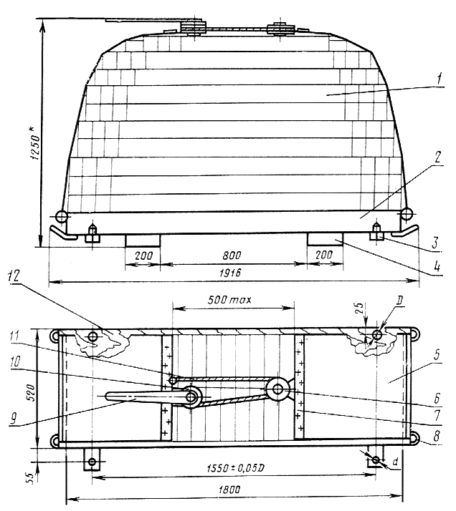

1 - пирамида кирпича; 2 - каркас; 3 - штырь; 4 - опора; 5 - гибкий ограждающий элемент;

6 - огибающий блок; 7 - обойма; 8 - петля строповочная; 9 - рукоятка; 10 - натяжной механизм;

11 - стяжной трос; 12 - настил.

______________________

* Справочный размер.

# 2. Технические требования

2.1. Устройства должны изготовлять в соответствии с требованиями настоящего стандарта и по рабочим чертежам, утвержденным в установленном порядке.

2.2. Устройство должно включать в себя:

грузонесущее основание, состоящее из металлического каркаса, деревянного настила и опор;

обвязку, состоящую из гибких ограждающих элементов и обойм;

натяжной механизм с замком и трособлочную систему, состоящую из стяжного троса и огибающего блока.

2.3. Конструкция устройства должна обеспечивать:

возможность взаимного сочленения двух устройств посредством штырей;

удобство установки пирамиды кирпича на грузонесущее основание при помощи погрузочного захвата с двусторонним или четырехсторонним зажатием;

устойчивость от опрокидывания и сохранность геометрической формы пирамиды кирпича при перевозке;

удобство и безопасность работ при натяжении гибких ограждающих элементов с максимальным усилием на рукоятке не более 40 кгс;

возможность и удобство расчленения загруженных кирпичом устройств и перестановки одного из них с помощью строительного крана, оборудованного стропами, а также снятия кирпича с грузонесущего основания с помощью того же крана, оснащенного самозажимным захватом типа Б-8.

2.4. Грузонесущее основание устройства должно иметь по углам строповочные петли размерами, обеспечивающими возможность зацепления крюками четырехветвевого стропа грузоподъемностью не менее 5 т.

2.5. Настил грузонесущего основания должен быть сплошным и состоять из продольно расположенных досок шириной не менее 100 мм.

2.6. Гибкий ограждающий элемент обвязки должен быть изготовлен из транспортной ленты типа ЛМ2-500-3Б-820-160-31 по ГОСТ 20-76.

2.7. Стяжной трос должен быть диаметром не более 10 мм и выдерживать тяговое усилие не менее 7,0 кН (700 кгс).

2.8. Крепление деревянного настила к каркасу основания производят шурупами по ГОСТ 1144-70, а деревянных опор - винтами по ГОСТ 17475-72.

2.9. Расстояния между осями отверстий диаметром , а также штырей диаметром должны быть равны 15500,05 мм. Между диаметром отверстий и диаметром штыря должно соблюдаться соотношение



2.10. Обоймы крепят к гибким ограждающим элементам обвязки при помощи болтов, располагаемых в два ряда в шахматном порядке.

2.11. Натяжной механизм с трособлочной системой крепят к гибким ограждающим элементам обвязки в верхней части.

2.12. Стяжной трос одним концом должен быть закреплен на барабане натяжного механизма, а другим концом - на обойме.

2.13. Защита металлических деталей от коррозии должна производиться нанесением на их поверхность лакокрасочных покрытий. По внешнему виду покрытие должно соответствовать VII классу по ГОСТ 9.032-74. Условия эксплуатации покрытия должны соответствовать первой категории размещения окрашенных поверхностей и жесткой второй () группе условий эксплуатации по ГОСТ 9.009-73.



2.14. Общие требования безопасности к устройствам - по ГОСТ 12.2.003-74.

2.15. Гарантийный срок эксплуатации устройства - не менее 6 месяцев со дня начала эксплуатации. В течение гарантийного срока неисправности, происшедшие по вине изготовителя, устраняются бесплатно изготовителем устройств.